Werbung mit den Leichen

Am 15. Juni 2006 erschien in der neuen Ringier Gratiszeitung "Heute" ein zwei Seiten grosses Inserat eines italienischen Restaurantes am Stadelhofen in Zürich. Die Schwarzweissfoto zeigt zwei erschossenen Männer, welche blutüberströmt am weissgedeckten Tisch hängen. Jeder hat einen Teller Spaghetti vor sich. Beide wurden Opfer der Mafia.

Die Werber der preisgekrönten Agentur Euro RSCG wollten kreativ sein und liessen ihrer Fantasie freien Lauf, als sie sich überlegten, was alles zu Italia, Pasta und Pizza passen könnte. So habe man an den Schiefen Turm von Pisa und an die Mafia gedacht. Alle - auch die Auftraggeber - waren zuerst begeistert von der innovativen Kampagne "Typisch italienisch". Sie setzten ihr Credo um:
"Es braucht keinen Mut zu guter Kommunikation, sondern zu schlechter!"

Der Geschäftsführer des Restaurantes fand dann die Werbung mit den Leichen als "sehr gewagt" und ergänzte: "Es sei traurig, dass man heute solche Sachen machen muss, um aufzufallen."
Es kam nach der Veröffentlichung bei den Lesern zu vehementen Reaktionen. ..

Das Bild stammt aus dem dokumentarischen Bildmaterial eines Ausstellung im Kunsthaus.

Wir finden:
1. Diese Werbung missbraucht historische Bilder für Werbezwecke.
- Es stimmt nicht, dass es Mut braucht, schlechte Kommunikation zu machen. Im Gegenteil: Bei Kommunikationsprozessen ist es einfach, zu verletzen, zu beleidigen oder Betrachter zu schockieren.
- Zuerst bewusst schockieren, sich hernach zu entschuldigen ist zu einfach
Gute Werbung sollte nicht nur Aufmerksamkeit wecken, sie will letztlich bei den Adressaten auch eine positive Wirkung erzeugen.

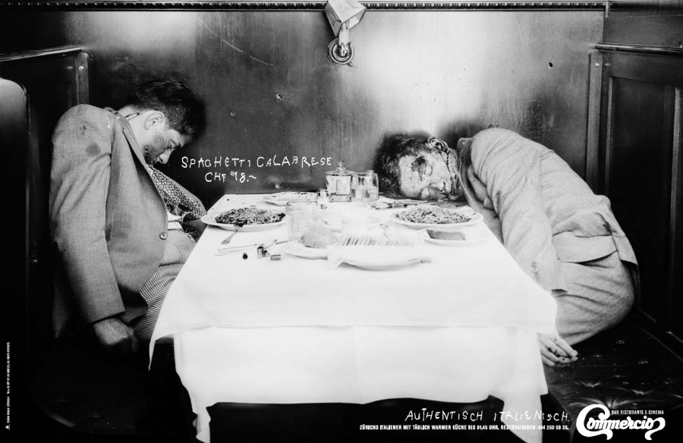
"Spaghetti Calabrese CHF 18.--" und "Authentisch italienisch".

Archivaufnahme von Polizeibeamte 1933

Quelle: http://www.rhetorik.ch/Aktuell/06/06_18.html
Tagesanzeiger 17. Juni 2006

